Nom et prénom __________________ Classe ______ Date ______________
TEST de CITOYENNETÉ
- Scrivi due parole che riguardino la "nétiquette" , come hai fatto nel "nuage de mots" su eTwinning
...................................................
................................................... (2 points)

Nétiquette

1 ne publiez pas des photos sans permission
2 écrivez en majuscule
3 soyez gentils avec les autres

Una di queste frasi è da correggere: correggila qui ....................................................................
(2 points)
- Traduci in italiano la frase:
Il faut respecter les coutumes des autres peuples parce que les cultures étrangères enrichissent notre vie
...............................................................................................................................................
(2 points)
- Scrivi 2 versi della canzone « L’étranger », anche inventandoli :

" ..........................................................................
..........................................................................
Et tu reproches à ton voisin d’être un étranger ? "

(4 points)
- Pensando alla raccolta differenziata che facciamo in classe, completa le frasi :
En classe nous jetons .............................................. dans ..............................................
et nous jetons .............................................. dans ..............................................
(4 points)
- Completa le frasi sulle « bonnes manières en salle de gym »:
Respectez .............................. du jeu
Collaborez ............................................ (2 points)

- Voilà illustrés des comportements négatifs et positifs. Relie le texte au dessin, écris le texte qui manque, puis indique : = positif = négatif (4 points)
A) Soyez gentils avec vos camarades B) Mangez sans laver les mains
C) Respectez les adversaires sportifs
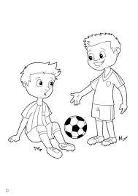 | 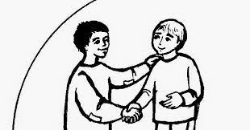 | 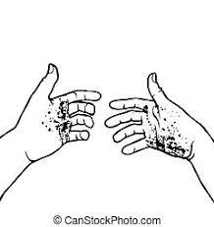 | 